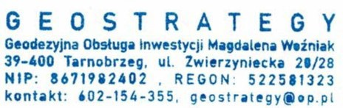
Warszawa, dnia 03.06.2024r.

Z A W I A D O M I E N I E
o czynnościach wznowienia znaków granicznych/wyznaczenia punktów granicznych/ ustalenia przebiegu granic działek ewidencyjnych

Działając na podstawie zlecenia Właścicieli Nieruchomości, oraz na podstawie zgłoszenia pracy geodezyjnej w Powiatowym Ośrodku Dokumentacji GiK w Grójcu, oraz zgodnie z art. 39 ust. 3 i 5 ustawy z dnia 17 maja 1989r. - Prawo Geodezyjne i Kartograficzne (tekst jedn. Dz. U. z 2021r., poz. 1990 ze zm.) oraz § 32 Rozporządzenia Ministra Rozwoju, Pracy i Technologii z dnia 27 lipca 2021 r. w sprawie ewidencji gruntów i budynków (tekst jedn. Dz. U. z 2021r, poz. 1390)

zawiadamiam, że dnia 17 CZERWCA 2024 roku (poniedziałek), o godzinie 14:00, zostaną przeprowadzone czynności wyznaczenia znaków granicznych/wznowienia punktów granicznych / ustalenia przebiegu granic działek ewidencyjnych, wyznaczających przebieg linii granicznych nieruchomości stanowiącej działkę ewidencyjną numer 121 położoną w obrębie ewidencyjnym 0028 Krężel, gm. Chynów z działkami sąsiednimi oznaczonymi numerami: 106, 111, 202 położonymi w obrębie ewidencyjnym 0028 Krężel, gm. Chynów.

W związku z powyższym, zapraszam do wzięcia udziału w opisanych czynnościach.
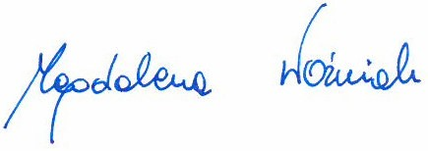
Miejsce spotkania: w gm. Chynów w miejscowości Krężel adres: Krężel 20 – zgodne z załącznikiem graficznym.

...............................................
(podpis)

POUCZENIE:
Strony proszone są o przybycie w oznaczonym terminie z dokumentami tożsamości.
W imieniu osób nieobecnych mogą występować odpowiednio upoważnieni pełnomocnicy. Zgodnie z art. 39 ust. 3 ustawy z dnia 17 maja 1989 r. Prawo geodezyjne i kartograficzne (tekst jedn. Dz. U. z 2021 r., poz. 1990)
nie usprawiedliwione niestawiennictwo stron nie wstrzymuje czynności geodety.

